**Игровое занятие для детей второго года жизни.**

**Тема: «Репка»**

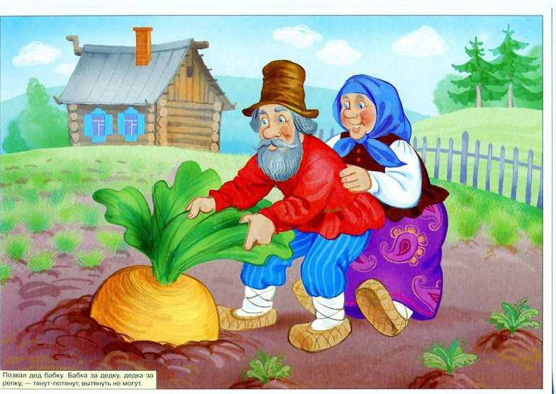**Цели:**

Вызвать интерес к сказке «Репка».  
Учить считать по образцу взрослого.  
Формировать устойчивые представления о понятиях «большой-маленький».  
Учить играть роль персонажа сказки с помощью взрослого.  
Закрепить знания о желтом и зеленом цветах.  
Ввести в словарь детей слова с уменьшительно-ласкательными суффиксами.  
Продолжать учить детей рисовать мелками, лепить из соленого теста.  
Формировать у детей умение внимательно слушать.  
Развивать внимание, речь, чувство ритма, мелкую моторику, координацию движений.  
Воспитывать дружеские отношения со сверстниками.

**Оборудование:**

Персонажи для настольного театра «Репка».  
Соленое тесто. Силуэты репки.  
Картонные силуэты репки с зелеными прищепками-ботвой, подносы желтого и зеленого цветов.  
Картонные большие и маленькие «репки» и «корзинки».  
Доска. Мелки.  
Картинки-раскраски «Репка», зеленые и желтые восковые мелки.  
Кукольная посуда (кастрюли, тарелки, ложки), салфетки, крупа.  
Аудиозапись песни «Дружба». Бубны.  
Атрибуты для инсценировки сказки: шапка, платок, передник, шапочки «Собака», «Кошка», «Мышка».

**Ход занятия:**

**Приветствие «Наши умные ребятки»**

- Здравствуйте, ребята, как хорошо, что вы все сегодня пришли!

Наши умные ребятки  
Будут думать много, ловко.  
Ушки будут слушать,  
Ротик четко говорить.  
Ручки будут хлопать,  
Ножки будут топать.  
Спинки выпрямляются,  
На подушечки садитесь.  
Крепко за руки держитесь  
Раз, два, три, четыре, пять  
Сказку будем начинать.

**Настольный театр «Сказка «Репка»**

Воспитатель рассказывает сказку, передвигая на столе игрушки-персонажи.

**Дидактическое упражнение «Один-много»**

- Сколько репок выросло? Выросла одна репка. А сколько людей и зверей тащили репку? Много. Давайте посчитаем их. Дед-один, бабка-два, внучка-три, Жучка-четыре, кошка-пять и мышка-шесть. Вот как много людей и зверей тащили репку.  
Смог дед один вытащить из земли репку? Нет, один дед не смог. А все вместе, дружно смогли.

**Динамическая пауза «Посадили репку в огороде»**

Мы шагаем друг за другом  
Лесом и зеленым лугом  
(ходьба)

Перед нами огород  
(руки вытянуть вперед)

Дед на помощь нас зовет  
(махи руками)

Вот мы репку посадили  
(наклониться)

И водой её полили  
(имитация движения)

Вырастала репка хороша и крепка  
(развести руки в стороны)

А теперь её потянем  
(имитация движения)

И из репы кашу сварим  
(имитация движения)

И будем от репки здоровые и крепкие  
(показать силу)

Быстро справится сумели   
И на место тихо сели.

**Лепка «Репка на грядке»**

Дети раскатывают зеленое тесто прямыми движениями ладоней. В получившуюся толстую колбаску-грядку втыкают-сажают репки-картонные силуэты.

**Дидактическая игра «Что сначала, что потом»**

Вот посадили в землю маленькое зернышко.  
(Сесть на колени и сгруппироваться)

Из зернышка выросла сначала маленькая репка.  
(Выпрямиться, сидя на коленях)

А потом репка росла-росла и выросла большая-пребольшая.  
(Встать на ноги. Руки поднять вверх)

- Вот перед вами репки. Сколько их? Посчитаем: один, два. Сколько репок? Две репки.  
Репки разные — одна меленькая, другая большая.  
Какая сначала была репка? Сначала репка была маленькая.  
Возьмите маленькую репку и положите в маленькую корзинку.  
А какой репка стала потом? Потом репка стала большой. Возьмите большую репку и положите в большую корзинку.